Esercizi Giornalieri

E’ importante trovare del tempo giornalmente per eseguire questi semplici esercizi. Possono servire anche come warm up prima di iniziare a suonare, l’importante è che vengano eseguiti con l’aiuto del nostro amico (!) metronomo iniziando lentamente e curando la precisione dei colpi e del timing. Non serve passare la giornata a fare queste cose, bastano 15-20 minuti al giorno ma concentrati e curando tutto nei minimi particolari.
In questo primo esercizio inizia da 100 bpm (ad ogni battito del metronomo ne corrisponde uno di mani) e man mano aumenta la velocità facendo in modo che il suono della mano destra sia uguale a quello della sinistra:
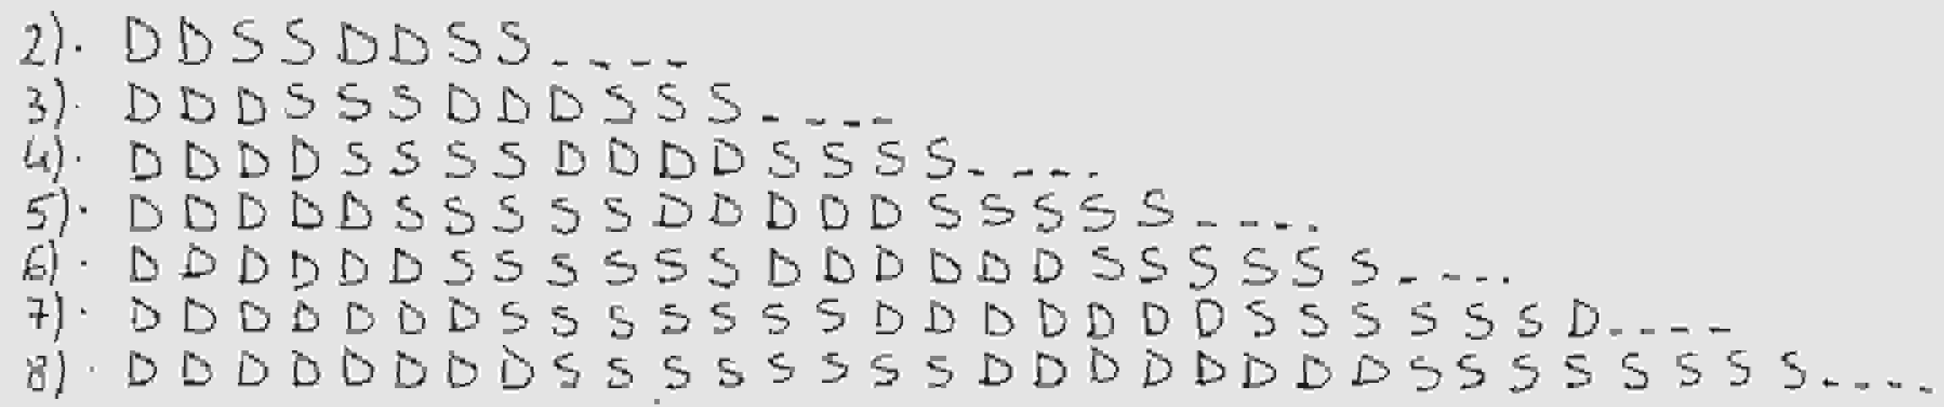

Idem per questo schemino nel quale sono presenti rudimenti che puoi successivamente sviluppare su tutto il tuo set:

